Bucak Ticaret ve Sanayi Odasının Ev Sahipliğinde Meslek Yüksekokulları Eğitim İş Birliği Protokolü PYK

GÜNDEM MADDELERİ
Açılış ve tanışma.

Mevcut protokol çerçevesinde öğrencilerin uygulamalı eğitim, staj ve iş yerinde mesleki eğitim süreçlerinin değerlendirilmesi ve geliştirilmesine yönelik iş birliği imkânlarının görüşülmesi.

Güz dönemi içerisinde Oda tarafından öğrencilerimize yönelik bilgilendirme, mesleki farkındalık, girişimcilik ve kariyer planlama konularında seminer, konferans ve söyleşilerin düzenlenmesi hususunun görüşülmesi.

Protokol kapsamında Oda tarafından öğrencilere sağlanması planlanan bursların sayısı, süresi, başvuru kriterleri ve kapsamının görüşülmesi.

Oda üyeleri iş yerlerinde sektörel bazda ihtiyaç duyulan nitelikli ara eleman profillerinin belirlenmesi ve bu doğrultuda program müfredatlarının sektörel ihtiyaçlara uyumunun değerlendirilmesi.

Oda ve Meslek Yüksekokulumuz arasında ortak proje, Ar-Ge ve sosyal sorumluluk çalışmaları yapılmasına yönelik önerilerin görüşülmesi.

Öğrencilerin iş dünyasıyla etkileşimini artırmak amacıyla iş yeri ziyaretleri, teknik geziler ve mentorluk faaliyetlerinin planlanması.

Dilek ve temenniler.

KAPSAM
Yükseköğretim Kurulu ile Türkiye Odalar ve Borsalar Birliği arasında imzalanan Meslek Yüksekokulları Eğitim İş Birliği Protokolü kapsamında, 2025-2026 eğitim-öğretim yılı güz dönemine ait ilk Protokol Yürütme Kurulu Toplantısı, Bucak Ticaret ve Sanayi Odası ev sahipliğinde gerçekleştirilmiştir.
Toplantıya, Bucak Ticaret ve Sanayi Odası Yönetim Kurulu Başkanı Hasan Yalçın MEÇİKOĞLU başkanlık etmiş; toplantıya ayrıca Bucak TSO Yönetim Kurulu Başkan Yardımcısı Ahmet COŞKUNER ve Genel Sekreter Vekili Menşure ARIŞLI ile birlikte, Emin Gülmez Teknik Bilimler Meslek Yüksekokulu Müdürü Dr. Öğr. Üyesi İlhan UYSAL, Müdür Yardımcıları Öğr. Gör. Erkan ATALAY ve Öğr. Gör. Abdurrahman ÖKTE katılım sağlamıştır.
Toplantı kapsamında;
- Öğrencilerin uygulamalı eğitim, staj ve mesleki eğitim süreçlerinin değerlendirilmesi ve geliştirilmesi,
- Mesleki farkındalık artırmaya yönelik seminer, konferans ve söyleşilerin planlanması,
- Sektör ihtiyaçlarına uygun müfredat uyumu çalışmalarının yürütülmesi,
- Ortak proje ve Ar-Ge faaliyetlerinin geliştirilmesi,
İş dünyası ile öğrenciler arasındaki etkileşimi güçlendirecek teknik gezi ve mentorluk etkinliklerinin düzenlenmesi konuları görüşülmüştür.
Toplantının sonunda, Bucak Ticaret ve Sanayi Odası Yönetim Kurulu Başkanı Hasan Yalçın MEÇİKOĞLU, meslek yüksekokulları ile iş dünyası arasındaki bu iş birliğinin; öğrencilerin mesleki becerilerinin geliştirilmesi, iş hayatına daha hazır bireyler olarak yetişmeleri ve bölge sanayisinin nitelikli ara eleman ihtiyacının karşılanması açısından büyük önem taşıdığını vurgulamıştır.

TOPLANTI FOTOĞRAFLARI
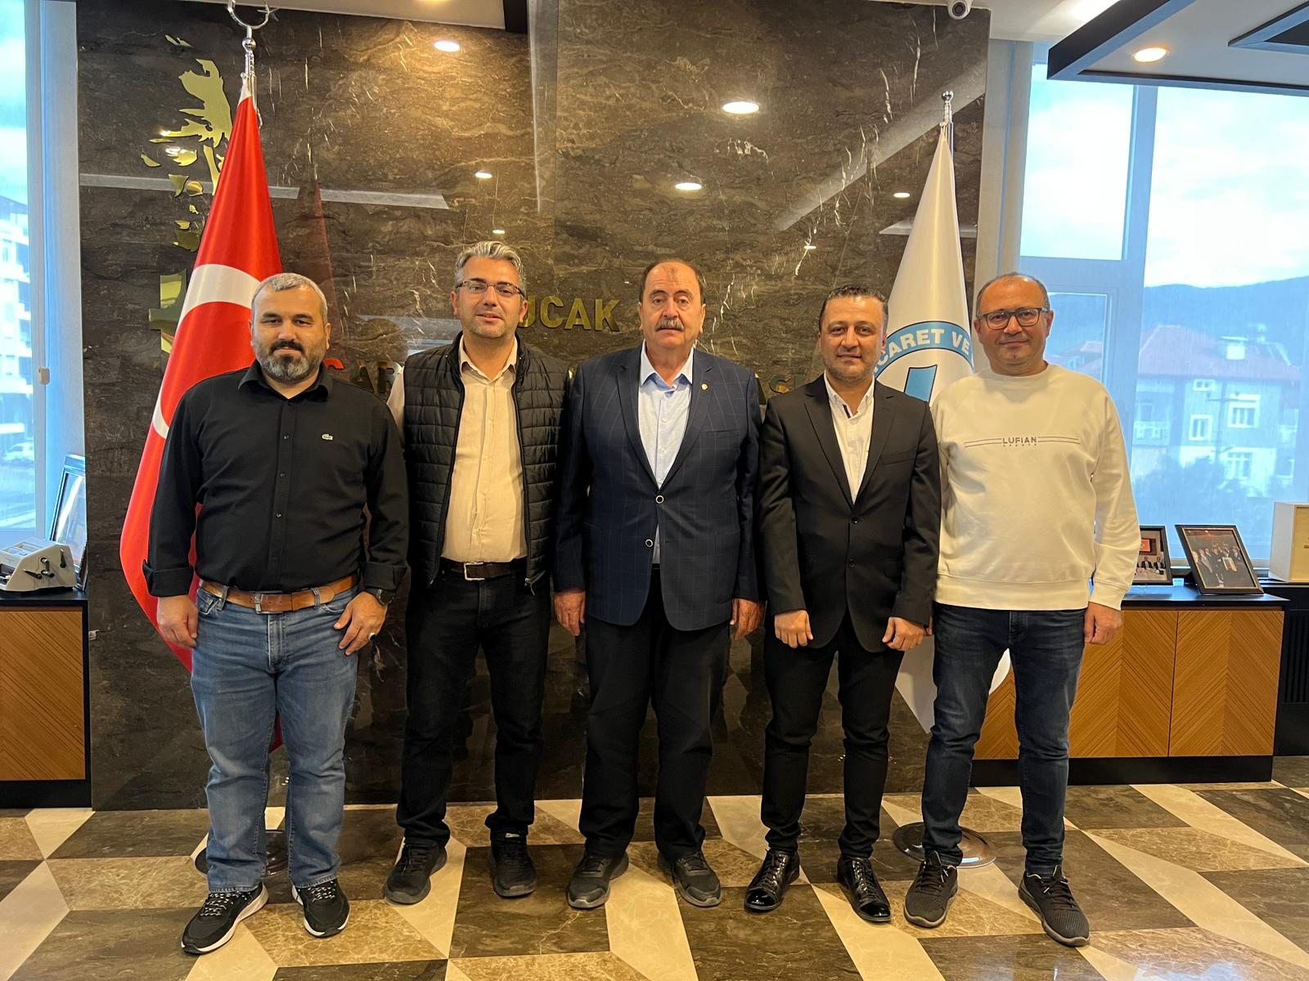

Toplantıya Katılanlar
Görevi | Görevi | Unvan, Adı ve Soyadı | İmza
Başkan | Yönetim Kurulu Başkan | Hasan Yalçın MEÇİKOĞLU | KATILDI
Üye | Yönetim Kurulu Başkan Yrd. | Ahmet ÇOŞKUNER | KATILDI
Üye | Yüksekokul Müdürü | Dr. Öğr. Üyesi İlhan UYSAL | KATILDI
Üye | Yüksekokul Müdür Yrd. | Öğr. Gör. Erkan ATALAY | KATILDI
Üye | Yüksekokul Müdür Yrd. | Öğr. Gör. Abdurrahman ÖKTE | KATILDI
Üye | Oda Genel Sekreter V. | Menşure ARIŞLI | KATILDI

